सामाजिक विज्ञान
(इतिहास)

अध्याय-4: क्या बताती हैं हमें किताबें और कब्रें
वेद
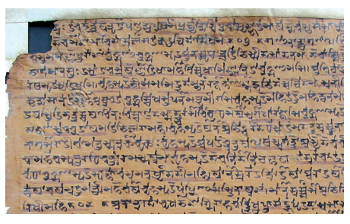
वेद हिंदू धर्म के प्राचीनतम और पवित्र ग्रंथ माने जाते है। वेदों को समझना इतना आसान नहीं है, इसीलिए वेदों को कही विभागों में बाटा गया और बाद में इसे समाज के कल्याण के लिए लिखित किया गया। जिससे मानव जाती इसे आसानीसे समज सके।
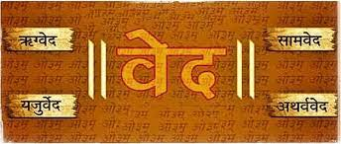
वेदों की उत्पत्ति
वेद हिंदुओं के ज्ञान का भंडार हैं। वेदो को मनुष्यो द्वारा नहीं लिखा गया, बल्कि अरबों साल पहले, ऋषियों ने गहरी तपस्या के बाद भगवान की आवाज सुनी, जिसे वे वेद कहते थे। ऋषियों ने अपने शिष्यों को वह ज्ञान दिया। इस तरह वेद पीढ़ी दर पीढ़ी अवतरित हुए और आज भी मनुष्य का मार्गदर्शन करते हैं।
चारों वेद
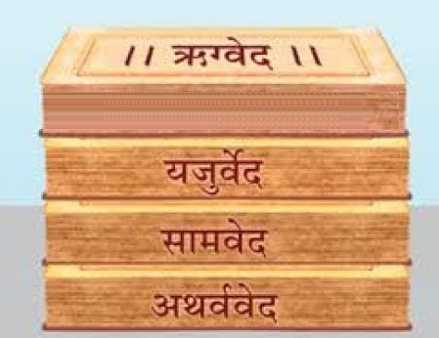
वेद हमें एक आध्यात्मिक जीवन जीने के लिए कहते हैं, जो शांति, अहिंसा और दूसरों की मदद से भरा हो। वेदों को 4 प्रकारों में विभाजित किया गया है: ऋग्वेद, यजुर्वेद, सामवेद और अथर्ववेद। वैदिक ज्ञान स्मृतियों, उपनिषदों और पुराणों में भी बताया हुआ है।
चार हैं: ऋग्वेद, सामवेद, यजुर्वेद तथा अथर्ववेद। ऋग्वेद को सबसे पुराना वेद माना जाता है। ऋग्वेद जिसकी रचना का समय लगभग 3500 साल पहले माना जाता है। ऋग्वेद में एक हज़ार से ज़्यादा प्रार्थनाएँ हैं जिन्हें, सूक्त कहा गया है। सूक्त का अर्थ है, अच्छी तरह से बोला गया। ये सूक्त विभिन्न देवी-देवताओं की स्तुति में रचे गए हैं। इनमें से मुख्यतया तीन देवता बहुत महत्वपूर्ण हैं: अग्नि, इन्द्र और सोम। अग्नि आग के देवता, इन्द्र युद्ध के देवता हैं और सोम एक पौधा है, जिससे एक खास पेय बनाया जाता था, जिसको सोमरस भी कहते थे।
वेद का अर्थ
वेद का अर्थ है ज्ञान। मनुष्य के रूप में हमें दो बातें जानने की आवश्यकता है।
- ‘इहम’ –
जब हम भौतिक शरीर में हों तो कैसे रहें। यह हमारे शरीर और दिमाग को मजबूत रखने, हमारे शांति और प्रेम के लिए, अच्छे बच्चे पैदा करके समाज को मजबूत करने, दूसरों के कल्याण के लिए काम करने आदि से संबंधित है।
- ‘परम’ –
भौतिक शरीर को छोड़कर कैसे जीना है। यह आध्यात्मिक विकास के लिए काम करने से संबंधित है, ताकि आत्मा को उच्च लोकों तक पहुंचने, देवताओं से सहायता प्राप्त करने, अन्य आत्माओं का भला करने आदि की शक्ति प्राप्त हो।
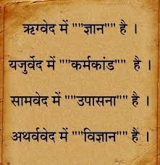
इन दोनों उद्देश्यों की पूर्ति वेदों में निहित ज्ञान से होती है। तो वेद ज्ञान के अवतार हैं।
वेदों के रचयिता
वेदों की रचना मनुष्यों ने नहीं की है। वे ब्रह्म के द्वारा बनाए गए हैं। इसलिए वेदों की उत्पत्ति का पता नहीं लगाया जा सकता है। पिछले 10,000 वर्षों में, उन्हें मनुष्यो द्वारा सरल भाषा का उपयोग करके लिखा गया है।
वेदों को परमात्मा ने सूक्ष्म तरंगों के रूप में ऋषियों (द्रष्टाओं) को तब प्रकट किया, जब वे ज्ञान की खोज में गहन तपस्या में थे। इसलिए वेदों को ऋषियों ने सुना और इसलिए उन्हें ‘श्रुति’ कहा जाता है।
द्रष्टा इतने दयालु थे, कि वे मानव जाति के लाभ के लिए इस ज्ञान को साझा करना चाहते थे। इसलिए उन्होंने अपने शिष्यों को वेदों को वाक्यों (ध्वनि) के रूप में पढ़ाना शुरू किया। शिष्यों ने अपने शिष्यों को पढ़ाना शुरू कर दिया।
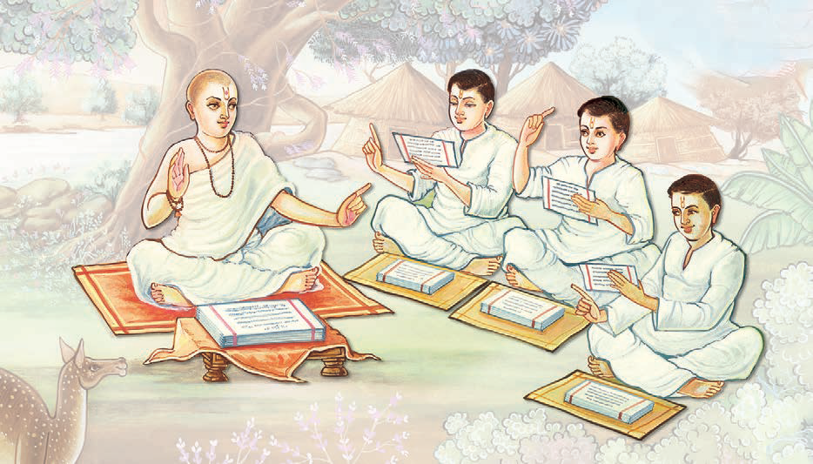
इस प्रकार वेदों ने ध्वनि का रूप धारण कर लिया था और प्रयुक्त भाषा ‘गीरवाण’ थी जो की अब विद्यमान संस्कृत भाषा का प्राचीन रूप है। गीरवाण को ‘देवताओं की भाषा’ कहा जाता है। वेदों के भाषा रूप को ‘स्मृति’ (याद किया हुआ) कहा जाता है।
वेदों को किसने लिखा
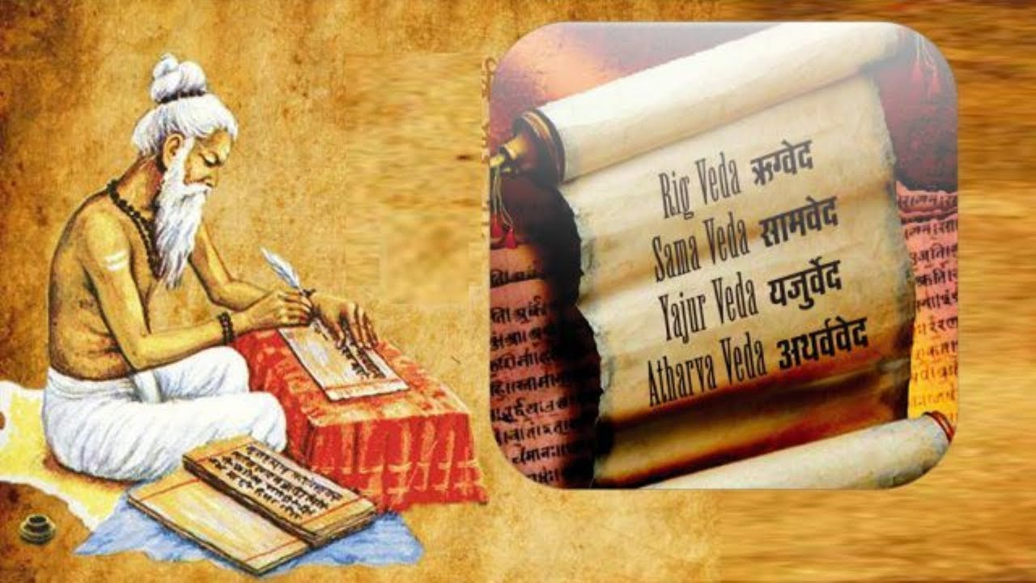
वेद अनंत हैं। वेदों के ज्ञान का न आदि है, और न अंत। यह समय-समय पर मानव जाति के मार्ग को रोशन करने वाली मशाल की तरह है। वेदों के संपूर्ण ज्ञान को संहिताबद्ध किया गया और ऋषि वेद व्यास द्वारा 4 प्रकारों में विभाजित किया गया था। जिन्हें ऋग्वेद, यजुर्वेद, सामवेद और अथर्ववेद कहा जाता है।
कुछ अज्ञानी विदेशियों के साथ-साथ कुछ भारतीय प्रचार करते हैं, कि वेद आर्यों द्वारा लिखे गए थे, एक अलग जाति के लोग जो उत्तर भारत में कहीं से उतरे और उस ज्ञान को भारत के शेष हिस्सों में फैलाया।
यह विचार पूरी तरह से निराधार था और इसका उद्देश्य यह फैलाना था, कि वेद भारतीयों की संपत्ति नहीं हैं। सच्चाई यह है, कि आर्य मूल रूप से भारतीय (हिंदू) थे, और वे सरस्वती नदी के तट पर मानव सभ्यता को स्थापित करने वाली पहली जाति थे, जो रामायण काल ​​के दौरान मौजूद थी।
वेदों में सरस्वती नदी का 50 से अधिक बार उल्लेख किया गया है, जबकि गंगा नदी का केवल एक बार उल्लेख किया गया है। आर्यों (हिंदुओं) ने विज्ञान, इंजीनियरिंग, धातु विज्ञान, गणित, खगोल विज्ञान, कृषि, वास्तुकला, चिकित्सा, राजनीति आदि के विकास का बीड़ा उठाया और उन्होंने अपने वैदिक ज्ञान से एक उत्कृष्ट सभ्यता का निर्माण किया। इसे बाद में ‘हिंदू (सिंधु) घाटी सभ्यता’ कहा गया।
चारों वेदों में क्या लिखा है
- ऋग्वेद:
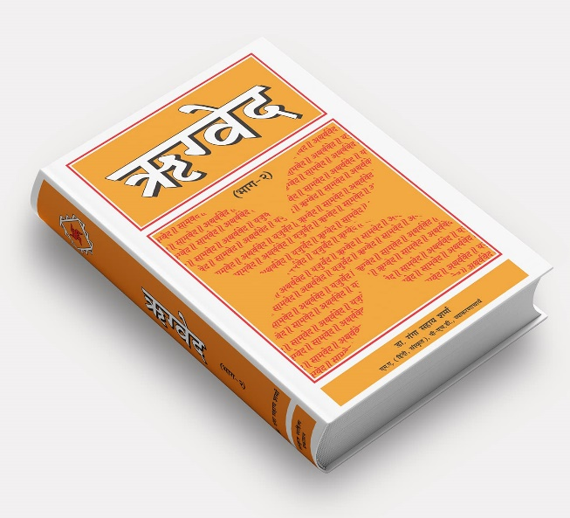
‘रिक’ का अर्थ है स्तुति। ऋग्वेद में इंद्र, अग्नि, रुद्र और दो अश्विनी देवताओं, वरुण, मरुत, सवित्रु और सूर्य जैसे देवताओं की स्तुति है। ऋग्वेद में प्रकृति की ऊर्जाओं के दोहन को अत्यधिक महत्व दिया गया है। इसमें देवताओं की स्तुति करने वाले 1017 भजन (कविताएं) हैं। ये भजन विभिन्न मंत्रो से बने हैं। एक मंत्रो में 25 अक्षरों से लेकर 104 अक्षरों तक होते हैं जिन्हें एक बार में पढ़ा जाना होता है।
- यजुर्वेद:

‘यजुश’ का अर्थ है कर्मकांड। यजुर्वेद में देवताओं को किए जाने वाले विभिन्न अनुष्ठान और बलिदान शामिल हैं। जब किसी मंत्र का जाप किया जाता है, और उसकी शक्ति का अनुभव किया जाता है, तो मंत्र को उपयोगी बनाने के लिए संबंधित देवता को एक निश्चित प्रकार की आहुति दी जाती थी। यजुर्वेद में अग्नि के माध्यम से देवताओं को दिए जाने वाले इन आहुति के बारे में बताया गया है।
यजुर्वेद को ‘कृष्ण (अंधेरा) यजुर्वेद’ और ‘शुक्ल (उज्ज्वल) यजुर्वेद’ में विभाजित किया गया है। शुक्ल यजुर्वेद में अनुष्ठानों में प्रयुक्त मंत्र शामिल हैं, जबकि स्पष्टीकरण एक अलग ‘ब्राह्मण’ द्वारा किया जाता है। कृष्ण यजुर्वेद इस तरह के स्पष्टीकरण को काम में ही शामिल करता है। कृष्ण यजुर्वेद के लिए 101 और शुक्ल यजुर्वेद के लिए 17 शाखाएं हैं।
- साम वेद:
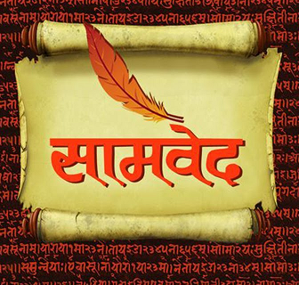
‘साम’ का अर्थ है गीत। सामवेद में गाए जाने वाले श्लोक हैं। इन छंदों को उनके मूल रूप में 7 स्वरों का उपयोग करके बनाया गया है: सा, रे, गा, मा, पा, ध, नि जो भारत में मौजूद शास्त्रीय संगीत का आधार हैं। ये नोट मानव शरीर में ऊर्जा केंद्रों (चक्रों) को जाग्रत करके आत्मा की मुक्ति में सहायता करते हैं।
सामवेद के अधिकांश श्लोक ऋग्वेद से लिए गए हैं। इसमें कई नए श्लोक जोड़े गए हैं। साथ ही कुछ श्लोकों को दोहराया गया है। इसमें कुल मिलाकर 1875 श्लोक हैं। सामवेद के श्लोकों को गाया जाना चाहिए, न कि जपना चाहिए। इन श्लोकों के गायन को ‘सामगान’ कहते हैं।
- अथर्ववेद:
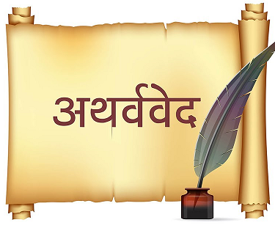
अथर्ववेद में सांसारिक सुख प्राप्त करने के लिए उपयोगी कर्मकांड हैं। इसमें रोगों का वर्णन है, उन्हें कैसे ठीक किया जाए, पापों और उनके प्रभावों को कैसे दूर किया जाए, और धन प्राप्त करने के साधन के बारे में बताया गया है।
अथर्ववेद आधुनिक समाज पर अधिक लागू होता है, क्योंकि यह विज्ञान, चिकित्सा, गणित, इंजीनियरिंग, प्रौद्योगिकी आदि जैसे विभिन्न विषयों से संबंधित है। अथर्ववेद में लगभग 6000 श्लोक हैं, जो 731 भजन बनाते हैं।
वेदो का इतिहास
वेद मानव सभ्यता के लगभग सबसे पुराने लिखित दस्तावेज हैं। वेदों की 28 हजार पांडुलिपियां भारत में पुणे के 'भंडारकर ओरिएंटल रिसर्च इंस्टीट्यूट' में रखी हुई हैं। इनमें से ऋग्वेद की 30 पांडुलिपियां बहुत ही महत्वपूर्ण हैं जिन्हें यूनेस्को ने विश्व विरासत सूची में शामिल किया है। यूनेस्को ने ऋग्वेद की 1800 से 1500 ई.पू. की 30 पांडुलिपियों को सांस्कृतिक धरोहरों की सूची में शामिल किया है। उल्लेखनीय है कि यूनेस्को की 158 सूची में भारत की महत्वपूर्ण पांडुलिपियों की सूची 38 है।
वेद को 'श्रुति' भी कहा जाता है। 'श्रु' धातु से 'श्रुति' शब्द बना है। 'श्रु' यानी सुनना। कहते हैं कि इसके मन्त्रों को ईश्वर (ब्रह्म) ने प्राचीन तपस्वियों को अप्रत्यक्ष रूप से सुनाया था जब वे गहरी तपस्या में लीन थे। सर्वप्रथम ईश्वर ने चार ऋषियों को इसका ज्ञान दिया:- अग्नि, वायु, अंगिरा और आदित्य।
वेद वैदिककाल की वाचिक परम्परा की अनुपम कृति हैं, जो पीढ़ी-दर-पीढ़ी पिछले छह-सात हजार ईस्वी पूर्व से चली आ रही है। विद्वानों ने संहिता, ब्राह्मण, आरण्यक और उपनिषद इन चारों के संयोग को समग्र वेद कहा है। ये चार भाग सम्मिलित रूप से श्रुति कहे जाते हैं। बाकी ग्रन्थ स्मृति के अंतर्गत आते हैं।
वैदिक काल:
प्रोफेसर विंटरनिट्ज मानते हैं कि वैदिक साहित्य का रचनाकाल 2000-2500 ईसा पूर्व हुआ था। दरअसल वेदों की रचना किसी एक काल में नहीं हुई। विद्वानों ने वेदों के रचनाकाल की शुरुआत 4500 ई.पू. से मानी है। अर्थात यह धीरे-धीरे रचे गए और अंतत: माना यह जाता है कि पहले वेद को तीन भागों में संकलित किया गया- ऋग्‍वेद, यजुर्वेद व सामवेद जि‍से वेदत्रयी कहा जाता था। मान्यता अनुसार वेद का वि‍भाजन राम के जन्‍म के पूर्व पुरुरवा ऋषि के समय में हुआ था। बाद में अथर्ववेद का संकलन ऋषि‍ अथर्वा द्वारा कि‍या गया।
दूसरी ओर कुछ लोगों का यह मानना है कि कृष्ण के समय द्वापरयुग की समाप्ति के बाद महर्षि वेद व्यास ने वेद को चार प्रभागों संपादित करके व्यवस्थित किया। इन चारों प्रभागों की शिक्षा चार शिष्यों पैल, वैशम्पायन, जैमिनी और सुमन्तु को दी। उस क्रम में ऋग्वेद- पैल को, यजुर्वेद- वैशम्पायन को, सामवेद- जैमिनि को तथा अथर्ववेद- सुमन्तु को सौंपा गया। इस मान से लिखित रूप में आज से 6508 वर्ष पूर्व पुराने हैं वेद। यह भी तथ्‍य नहीं नकारा जा सकता कि कृष्ण के आज से 5112 वर्ष पूर्व होने के तथ्‍य ढूंढ लिए गए हैं।
वेद के प्रकार
1. मंत्र संहिता: वे विभिन्न देवताओं के लिए भजन, कविताएं और प्रार्थनाएं हैं।
2. ब्राह्मण: वे बताते हैं कि देवताओं को बलिदान और प्रसाद कैसे देना है।
3. आरण्यक: वे कर्मकांडों की दार्शनिक व्याख्या करते हैं।
4. उपनिषद: उन्हें सबसे महत्वपूर्ण माना जाता है क्योंकि उनमें सभी वेदों के संपूर्ण ज्ञान का सार समाहित है। सबसे महत्वपूर्ण उपनिषद हैं: इसोपनिषत, केनोपनिषत, कथोपनिषत, प्रस्नोपनिषत, मुंडकोपनिषत, मांडुक्योपनिषत, ऐतरेयोपनिषत, तैत्तिर्योपनिषत, छांदोग्योपनिषत, बृहदारण्यकोपनिषत और श्वेताश्वतरोपनिषत।
प्रार्थनाएँ :- ऋग्वेद में मवेशियों ( खासकर पुत्रों ) और घोड़ों की प्राप्ति, रथ खींचने, लड़ाईयाँ के लिए अनेक प्रार्थनाएँ हैं । ऋग्वेद में अनेक नदियों का जिक्र है जैसे : व्यास, सतलुज, सरस्वती, सिंधु, तथा गंगा, यमुना का बस एक बार जिक्र मिलता है। लोगों का वर्गीकरण :- काम, भाषा, परिवार या समुदाय, निवास स्थान या सांस्कृतिक परंपरा के आधार पर किया जाता रहा है।
लोगो के लिए शब्द : लोगो का वर्गीकरण काम, भाषा, परिवार या समुदाय निवास स्थान या संस्कृति परंपरा के आधार पर किया जाता रहा है।
ऋग्वेद के अनुसार समाज का वर्गीकरण
ऋग्वेद काल में लोगों का वर्गीकरण काम, भाषा, परिवार या समुदाय, निवास स्थान या सांस्कृतिक परंपरा के आधार पर किया जाता रहा है। ऋग्वेद में लोगों की विशेषता बताने वाले कुछ विशेष शब्दों को देखो। ऐसे दो समूह हैं जिनका वर्गीकरण काम के आधार पर किया गया है: पुरोहित जिन्हें कभी-कभी ब्राह्मण कहा जाता था तरह-तरह के यज्ञ और अनुष्ठान करते थे। दूसरे लोग थे – राजा। एक तीसरा वर्ग भी था जिसे विश्‌ कहते थे जिससे वैश्य शब्द निकला है। जिन लोगों ने इन प्रार्थनाओं की रचना की वे कभी-कभी खुद को आर्य कहते थे तथा अपने विरोधियों को दास या दस्यु कहते थे। इन दासों को चतुर्थ श्रेणी में रखा गया है। इस प्रकार कह सकते हैं कि ब्राह्मण, क्षत्रिय, वैश्य और शूद्र लोगों के ये चार वर्ण प्रमुख थे।
काम के आधार पर : ऐसे दो समूह थे समाज में
- पुरोहित :
जिन्हे कभी कभी ब्राह्मण कहा जाता था यह यज्ञ व अनुष्ठान कार्य करते थे
- राजा :
यह आधुनिक समय जैसे नहीं थे ये न महल में रहते थे न राजधानिया में न ही सेना रखते न कर वसूलते और उनकी मृत्यु के बाद उनका बेटा अपने आप शासक नहीं बनता था।
जनता व पुरे समाज के लिए :
जन इसका प्रयोग आज भी होता है। दूसरा शब्द था विश जिसका वैश्य शब्द निकला है।
जिन लोगो ने प्रार्थनाओ की रचना की वे खुद को आर्य कहते थे व विरोधियो को दास या दस्यु कहते थे।
समाज मुख्य रूप से 4 वर्गों में बना हुआ था
- ब्राह्मण - यज्ञ और अनुष्ठान
- वैश्य – व्यापारी
- श्रत्रिय – सेना
- शूद्र – दास
महापाषाण
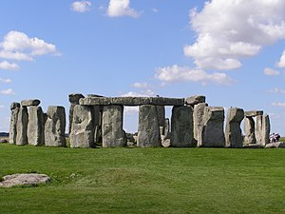
महापाषाण (अंग्रेज़ी: megalith, मॅगालिथ) ऐसे बड़े पत्थर या शिला को कहते हैं जिसका प्रयोग किसी स्तम्भ, स्मारक या अन्य निर्माण के लिये किया गया हो। कुछ ऐतिहासिक व प्रागैतिहासिक (प्रीहिस्टोरिक) स्थलों में ऐसे महापाषाणों को तराशकर और एक-दूसरे में फँसने वाले हिस्से बनाकर बिना सीमेंट या मसाले के निर्माण किये जाते थे। महापाषाणों का ऐसा प्रयोग अधिकतर पाषाण युग और कुछ हद तक कांस्य युग में होता था।
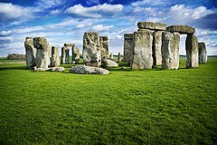
ब्रिटेन का स्टोनहॅन्ज शिलावर्त एक जाना-माना महापाषाण स्थापत्य है
महापाषाण: खामोष प्रहरी
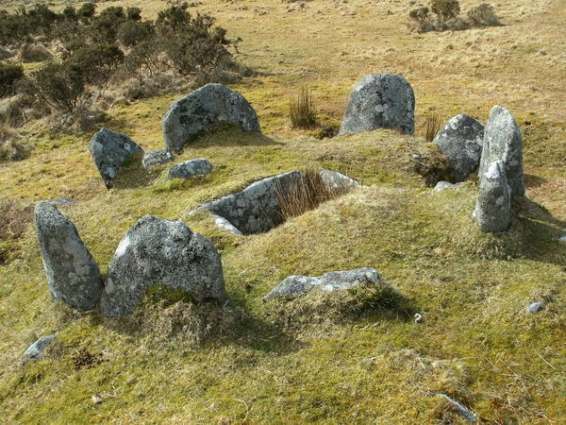
महापाषाण पत्थर से बनी रचना होती है। इनका इस्तेमाल किसी कब्रगाह पर निशान लगाने के लिए किया जाता था। महापाषाण को या तो एक ही विशाल पत्थर से बनाया जाता था या फिर अनेक पत्थरों से। कुछ महापाषाण जमीन के ऊपर दिखाई देते थे, जबकि कुछ अन्य जमीन के नीचे। महापाषाण को शायद साइनपोस्ट के तौर पर इस्तेमाल किया जाता था। इससे कब्रगाह को खोजने में आसानी होती थी। महापाषाण बनाने की परंपरा लगभग 3000 वर्ष पहले शुरु हुई थी। यह परंपरा दक्कन, दक्षिण भारत, पूर्वोत्तर और कश्मीर में प्रचलित थी।
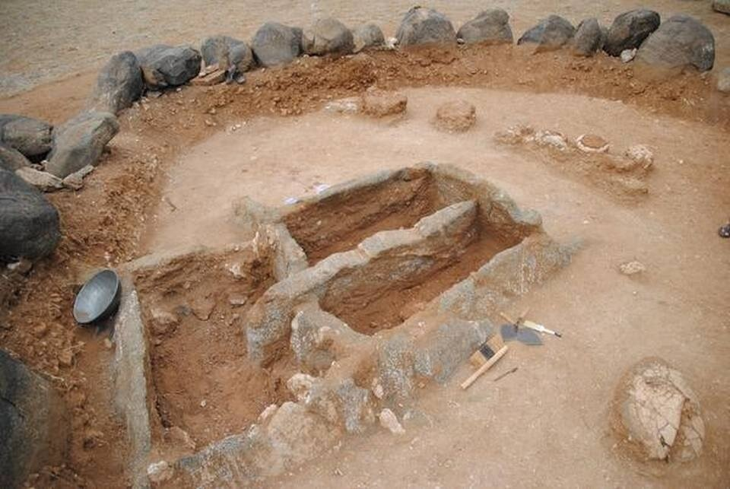
मृत व्यक्ति को कुछ विशेष बरतनों के साथ दफनाया जाता था। इन बर्तनों को रेड-वेयर और ब्लैक-वेयर कहते थे। कुछ कब्रगाहों से लोहे के औजार और घोड़े के कंकाल भी मिले हैं। इससे पता चलता है कि उस जमाने में लोहे का इस्तेमाल होता था। इससे लोगों के लिए घोड़े के महत्व का पता भी चलता है। कुछ कब्रगाहों से सोने और पत्थरों के जेवर भी मिले हैं।
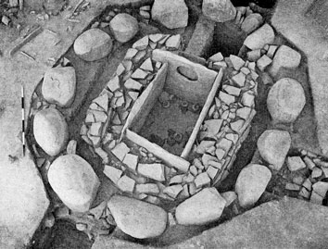
खुदाई में मिली कब्रे
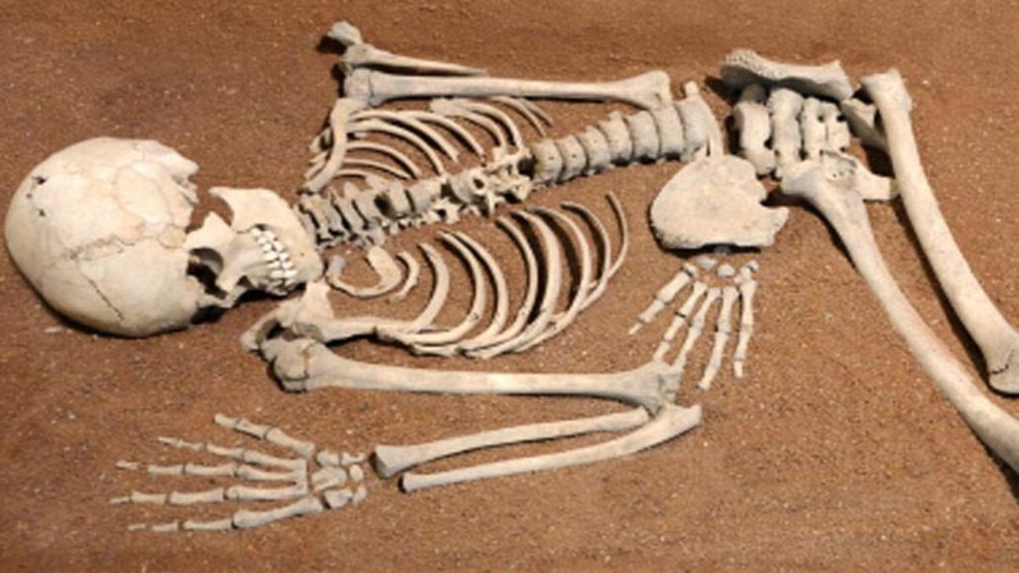
खुदाई में मिली कब्रों में कंकाल के साथ मिलाने वाली सामग्री के आधार पर पुरातत्त्वविद्‌ यह मानते हैं कि कंकाल के साथ पाई गई चीज़ें मरे हुए व्यक्ति की ही रही होंगी। कभी-कभी एक कब्र की तुलना में दूसरी कब्र में ज़्यादा चीज़ें मिलती हैं। ब्रह्मगिरी में खुदाई में यहाँ एक व्यक्ति की कब्र में 33 सोने के मनके और शंख पाए गए हैं। दूसरे कंकालों के पास सिर्फ कुछ मिट्टी के बर्तन ही पाए गए। यह दफनाए गए लोगों की सामाजिक स्थिति में भिन्नता को दर्शाता है। कुछ लोग प्रभावशाली थे तो कुछ लोग गरीब, कुछ लोग सरदार थे तो दूसरे उनके अनुयायी।
महापाषाण
3000 साल पहले शुरू हुई। ये शिलाखण्ड महापाषाण (महा : बड़ा, पाषाण : पत्थर) ये पत्थर दफ़न करने की जगह पर लोगों द्वारा बड़े करीने से लगाए गए थे यह प्रथा दक्कन, दक्षिण भारत, उत्तर -पूर्वी भारत और कश्मीर में प्रचलित थी। मृतकों के साथ लोहे के औज़ार, हथियार, पत्थर, सोने के गहने, घोड़े के कंकाल। महापाषाण कल 3000 साल पहले लोहे क प्रयोग आरम्भ हो गया।
सामाजिक असमानताएँ:
दक्षिण भारत में ब्रह्मगिरि नामक एक बड़ा ही महत्वपूर्ण महापाषाण पुरास्थल है। इस पुरास्थल की एक कब्र से एक कंकाल मिला है जिसके साथ 33 सोने के मनके, 2 पत्थर के मनके, 4 तांबे की चूड़ियाँ और एक शंख मिला है। वहीं दूसरे कंकालों के साथ कुछेक बरतन ही मिले हैं। इनसे बड़े ही रोचक तथ्य सामने आते हैं।
- लोगों में सामाजिक असमानताएँ थीं।
- मृत के साथ उसके कुछ सामानों को दफना दिया जाता था।
पारिवारिक कब्रगाह:
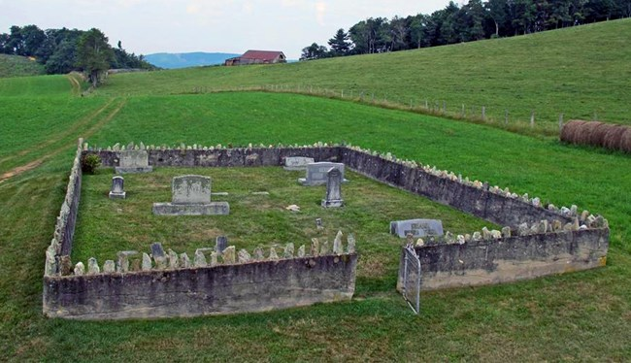
कुछ कब्रगाहों से कई कंकाल मिले हैं। इतिहासकारों का अनुमान है कि ये पारिवारिक कब्रगाहें रही होंगी। ऐसी कब्रगाहों के ऊपर पत्थर से एक वृत्ताकार रचना बनाई जाती थी ताकि उस जगह को आसानी से ढ़ूँढ़ा जा सके।
इनामगांव: एक विशेष कब्रगाह
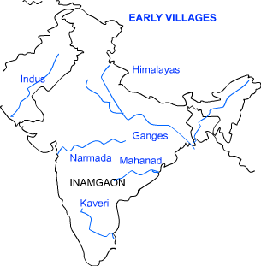
इनामगांव आज के महाराष्ट्र में पड़ता है। यह पुणे से 89 किमी पूरब में स्थित है। यह भीमा नदी की सहायक नदी घोड़ के निकट है। इनामगांव में लोग लगभग 3600 से 2700 वर्ष पहले रहते थे।
इस कब्रगाह में वयस्कों को ही दफन किया जाता था। मृत शरीर को सीधा लिटा दिया जाता था और उसका सिर उत्तर की ओर रखा जाता था।
कुछ लोगों को घरों में ही दफनाया जाता था। मृत के साथ बरतनों को भी दफनाया जाता था। इन बरतनों में शायद खाने पीने की चीजें रखी जाती थीं।
ऐसे ही एक पुरास्थल से एक चार पाये वाला जार मिला है। उस जार के भीतर एक कंकाल था। इस जार को एक पांच कमरे वाले मकान के आंगन में रखा गया था। यह उस पुरास्थल के कुछ सबसे बड़े मकानों में से एक था। उस घर में एक भंडार घर भी मिला है। मृतक के पैर मोड़कर लिटाया गया था। इतिहासकारों का अनुमान है कि वह अवश्य ही कोई महत्वपूर्ण और धनी व्यक्ति रहा होगा। हो सकता है कि वह एक समृद्ध किसान हो या गांव का मुखिया हो।
इनामगांव के लोगों के व्यवसाय:
इनामगांव के पुरास्थल से गेहूँ, जौ, दलहन, बाजरा और तिल के अवशेष मिले हैं। यहाँ से कई जानवरों के अवशेष भी मिले हैं, जैसे कि गाय, भैंस, बकरी, भेड़, कुत्ता, घोड़ा, गदहा, सूअर, सांभर, चित्तीदार हिरण, काला हिरण, बारहसिंघा, खरगोश, नेवला, आदि। यहाँ से चिड़िया, मगरमच्छ, कछुआ, केकड़ा और मछली के अवशेष भी मिले हैं। कुछ जानवरों की हड्डियों पर काटने के निशान भी हैं। इससे पता चलता है कि इन जानवरों का इस्तेमाल भोजन के रूप में होता था। इतिहासकारों को कई फलों के अवशेष भी मिले हैं, जैसे कि बेर, आंवला, जामुन, खजूर और कई तरह की रसभरी।
ऊपर दी गई जानकारी से पता चलता है कि इनामगांव के लोगों का मुख्य पेशा था कृषि। जानवरों को मांस और दूध के लिए पाला जाता था। मांस के लिए जंगली जानवरों का शिकार भी किया जाता था।
इतिहासकर कंकाल का अध्ययन कैसे करते हैं
किसी वयस्क और बच्चे के कंकाल में अंतर आसानी से देखा जा सकता है। लेकिन पुरुष और महिला के कंकाल में अंतर करना कठिन होता है। महिलाओं की कूल्हे की हड्डी अधिक चौड़ी होती है, ताकि शिशु के जन्म में आसानी हो। कूल्हे की हड्डी के आकार के आधार पर यह पता किया जाता है कि वह किसी महिला का कंकाल है या पुरुष का।
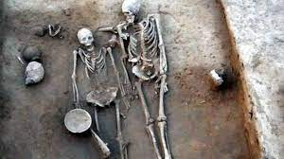

NCERT SOLUTIONS
प्रश्न (पृष्ठ संख्या 44)
प्रश्न 1 निम्नलिखित को सुमेल करो
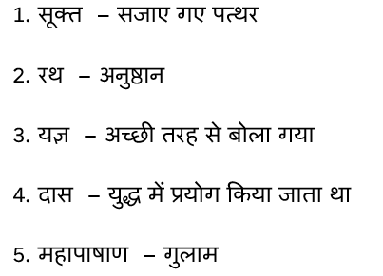
उत्तर –
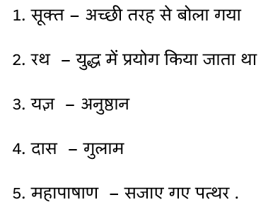
प्रश्न 2 वाक्यों को पूरा करो
(क) ………………….. के लिए दासों का इस्तेमाल किया जाता था।
(ख)………………….. में महापाषाण पाए जाते हैं।
(ग) ज़मीन पर गोले में लगाए गए पत्थर या चट्टान ……………… का काम करते थे।
(घ) पोर्ट-होल का इस्तेमाल ……………………. के लिए होता था।
(ङ) इनामगांव के लोग ……………………. खाते थे।
उत्तर –
(क) विभिन्न कार्यों,
(ख) दक्कन, दक्षिण भारत, उत्तर-पूर्वी भारत और कश्मीर,
(ग) जमीन के नीचे कब्रों को दर्शाने,
(घ) पत्थरों से बने कमरे में जाने,
(ङ) अनाज, माँस और फल।
प्रश्न 3 आज हम जो किताबें पढ़ते हैं, वे ऋग्वेद से कैसे भिन्न हैं ?
उत्तर - ऋग्वेद की रचना वैदिक प्रार्थनाओं के रूप में ऋषियों के द्वारा की गई थी। इन प्रार्थनाओं को अक्षरों, शब्दों या वाक्यों में बांटकर इनका उच्चारण और श्रवण किया जाता था। ये कागज पर लिखित रूप में नहीं थे। इसलिए इन्हें पढ़ा नहीं जा सकता था। जबकि आधुनिक समय की पुस्तकें कागज पर छपी होती हैं और इन्हें पढ़ सकते हैं।
प्रश्न 4 पुरातत्वविद् कत्रों में दफनाए गए लोगों के बीच सामाजिक अंतर का पता कैसे लगाते थे ?
उत्तर – पुरातत्वविद् कब्रों में दफनाए गए लोगों के बीच सामाजिक अंतर का पता कंकाल के साथ पाई जाने वाली चीजों से लगाते थे। वे यह मानते थे कि कंकाल के साथ पाई गई चीजें मरे हुए व्यक्ति की ही रही होंगी। उदाहरण के लिए एक कब्र में 33 सोने के मनके और शंख पाए गए हैं। दूसरे कंकालों के पास कुछ मिट्टी के बर्तन ही पाए गए हैं। ये चीजें इन लोगों की सामाजिक स्थिति के अंतर को दर्शाती हैं।
प्रश्न 5 एक राजा का जीवन दास या दासी के जीवन से कैसे भिन्न होता था ?
उत्तर – वैदिक काल में राजा का जीवन दास और दासियों के जीवन से बहुत भिन्न था। दास वे स्त्री या पुरुष थे जिन्हें युद्ध में बंदी बनाया जाता था। दासों को उनके मालिक की संपत्ति माना जाता था। उन्हें अपने मालिक की इच्छानुसार प्रत्येक काम करना पड़ता था। इसके विपरीत राजा मालिक की भूमिका में काम करता था। वह युद्ध में दासों को बंदी बनाकर लाता था। राजा को यज्ञ करने का अधिकार प्राप्त था, परंतु दास यज्ञ नहीं कर सकते थे। दासों को दस्यु के नाम से भी जाना जाता था।

